Artículo de investigación

Evidencias de validez y confiabilidad de una escala de burnout en estudiantes cubanos de Estomatología
Evidences of validity and reliability of burnout’s scale in Cuban dental students

Ibraín Enrique Corrales-Reyes¹* https://orcid.org/0000-0002-2146-9014
José Daniel Villegas-Maestre² https://orcid.org/0000-0002-7959-9217
Juan Arturo Berenguer-Gouarnaluses³ https://orcid.org/0000-0003-0174-6333
Lilian Susana Torres-Fernández⁴ https://orcid.org/0000-0002-9442-8969
Oscar Javier Mamani-Benito⁵ https://orcid.org/0000-0002-9818-2601
Renzo Felipe Carranza-Esteban⁶ https://orcid.org/0000-0002-4086-4845

¹Universidad de Ciencias Médicas de Granma. Hospital General Universitario Carlos Manuel de Céspedes. Granma, Cuba.
²Universidad de Ciencias Médicas de Granma. Hospital Clínico Quirúrgico Docente “Celia Sánchez Manduley”. Granma, Cuba.
³Universidad de Ciencias Médicas de Santiago de Cuba. Facultad de Estomatología. Santiago de Cuba, Cuba.
⁴Universidad de Ciencias Médicas de Camagüey. Clínica Estomatológica Docente “La Vigía”. Camagüey, Cuba.
⁵Universidad Peruana Unión. Facultad de Ciencias de la Salud. Lima, Perú.
⁶Universidad San Ignacio de Loyola. Facultad de Humanidades. Lima, Perú.

*Autor para la correspondencia. Correo electrónico: iecorralesr@infomed.sld.cu

RESUMEN
Introducción: En Cuba, el síndrome de burnout ha sido muy poco investigado, de ahí la necesidad de contar con instrumentos válidos y confiables para su estudio.
Objetivo: Analizar las evidencias de validez y confiabilidad del Maslach Burnout Inventory-Students Survey en estudiantes cubanos de Estomatología.
Métodos: Estudio instrumental, transversal y multicéntrico, que incluyó estudiantes de 7 universidades cubanas. A partir de un instrumento en español validado en estudiantes colombianos, se realizó un análisis factorial confirmatorio; se utilizó el modelamiento de ecuaciones estructurales y se calculó la consistencia interna con el coeficiente α de Cronbach.
Resultados: Se incluyó a 738 participantes, de los cuales el 63,69 % fueron mujeres y la media de la edad fue 21,67 ± 1,70 años. De la escala inicial de 15 ítems distribuidos en 3 factores, el análisis factorial sugirió eliminar los ítems 2, 4, 5 y 10. El modelo final quedó conformado por 11 ítems, 2 para el factor 1 (Agotamiento emocional), 4 para el factor 2 (Despersonalización) y 5 para el factor 3 (Falta de realización personal). Se obtuvo un coeficiente α de Cronbach de 0,81 (IC 95 % = 0,78–0,83), lo cual indica que la consistencia interna del instrumento es buena.
Conclusiones: Se validó una escala de burnout académico de 11 ítems, la cual posee evidencias de validez y confiabilidad adecuadas para evaluar el síndrome de burnout en estudiantes cubanos de Estomatología.
Palabras clave: burnout; odontología; estudiantes de odontología; encuestas y cuestionarios.

ABSTRACT
Introduction: In Cuba, the burnout syndrome has been scarcely investigated, hence the need for valid and reliable instruments for its study.
Objective: To analyze the evidence of validity and reliability of the Maslach Burnout Inventory-Students Survey in Cuban dental students.
Methods: Instrumental, cross-sectional and multicenter study, which included students from seven Cuban universities. Using an instrument in Spanish validated in Colombian students, a confirmatory factor analysis was performed, structural equation modeling was used, and internal consistency was calculated with Cronbach's α coefficient.
Results: 738 participants were included, of which 63,69 % were women and the mean age was 21,67 ± 1,70 years. From the initial scale of 15 items distributed in three factors, the factor analysis suggested eliminating items 2, 4, 5 y 10. The final model was made up of 11 items, two for factor 1 (Emotional exhaustion), four for factor 2 (Depersonalization) and five for factor 3 (Lack of personal accomplishment). A Cronbach's α coefficient of 0,81 (95 % CI = 0,78–0,83) was obtained, which indicates that the internal consistency of the instrument is good.
Conclusions: An 11-item academic burnout scale was validated, which has evidence of validity and adequate reliability to evaluate the burnout syndrome in Cuban dental students.
Keywords: burnout; dentistry; dental students; surveys and questionnaires.

Recibido: 24/01/2022
Aprobado: 11/03/2022

INTRODUCCIÓN
El burnout es considerado un síndrome relacionado con el trabajo y es muy común entre los profesionales de la salud. El término como tal fue utilizado por primera vez en la década del 70 del pasado siglo, para describir el estado que experimentaban voluntarios con sobrecarga de trabajo en clínicas de salud mental.⁽¹⁾ Explora el estrés prolongado, con graves consecuencias psicológicas y físicas.⁽²⁾
Es importante reconocer que no solo quienes están en ejercicio laboral son propensos a experimentar este síndrome; también pueden padecerlo aquellos que por formación, tienen actividades en el ámbito académico, eminentemente generador de estrés, pues determina la exposición a ciertos estresores, que según como sean vividos, afrontados y resueltos, determinarán la respuesta individual, sea adaptativa o desadaptativa.⁽³⁾
Una definición precisa del burnout implica tomar como medida, el grado o magnitud respecto a la percepción de experimentar un agotamiento emocional que sobrepasa la capacidad de adaptación del individuo.⁽⁴⁾ Por ello, el burnout en el ámbito académico, hace referencia a un déficit en la capacidad de adaptación a las exigencias educativas. Sus principales indicadores son la fatiga, el cinismo y la ineficacia; lo cual hace que los estudiantes sientan cansancio y manifiesten actitudes pesimistas hacia el estudio y los contenidos educativos.⁽⁵⁾ Esto conduce al declive en su rendimiento académico y puede llevarlos a cometer errores en sus deberes.
Dentro del ámbito de las ciencias de la salud, una de poblaciones más afectadas a causa del burnout son los profesionales encargados de la salud bucal,^{(6,7)} tal como lo demuestran investigaciones recientes en Taiwán⁽⁸⁾ y Singapur.⁽⁹⁾ En este caso, la interacción diaria con los pacientes, colegas y personal auxiliar, combinado con problemas administrativos y la alta concentración requerida por las meticulosas tareas que deben realizarse en el reducido espacio bucal, son factores que dan lugar al estrés psicológico excesivo.⁽¹⁰⁾ De igual manera, los estudiantes en esta rama, también están expuestos a entornos altamente estresantes⁽¹¹⁾ debido a diversos factores como la sobrecarga académica, las labores diarias y el reducido tiempo para el esparcimiento durante la etapa universitaria.⁽¹²⁾
Por estas razones, varios investigadores vienen abordando este problema en países latinoamericanos como Perú,^{(10,12)} Chile,^{(13,14)} Ecuador⁽¹⁵⁾ y México.⁽¹⁶⁾ En cambio, en Cuba, el síndrome ha sido muy poco investigado, pues se tienen unos pocos reportes del tema, como, por ejemplo, la investigación desarrollada por Gil y otros⁽¹⁷⁾ con internos de Estomatología, que halló altos niveles de agotamiento emocional y bajos niveles en la dimensión despersonalización.
Ante ello, surge la necesidad de investigar el síndrome de burnout (SB) en estudiantes cubanos de la carrera a fin de conocer su prevalencia. A falta de instrumentos válidos y confiables, hasta ahora, los estudios sobre el tema han sido de tipo descriptivos. Por tanto, los autores de la presente investigación consideran conveniente adaptar un instrumento que goza de validez y confiabilidad demostrada en diversos contextos y grupos etarios, prestigio alcanzado a través de su uso en investigaciones con profesionales de la salud, desde hace más de 20 años⁽¹⁸⁾ hasta la actualidad.⁽¹⁹⁾ El Maslach Burnout Inventory-Students Survey (MBI-SS), diseñado por Schaufeli y otros⁽²⁰⁾ para evaluar la presencia del síndrome en estudiantes, del cual se tiene la versión adaptada en español para estudiantes de odontología de Colombia.⁽⁴⁾
En vista de que es necesario llenar un vacío en la literatura científica cubana a través de un estudio para conocer las propiedades psicométricas de una escala adaptada que permita medir el SB en universitarios, el presente trabajo tiene como objetivo analizar las evidencias de validez y confiabilidad de la versión en español del MBI-SS en estudiantes cubanos de Estomatología.

MÉTODOS
Se realizó un estudio con diseño instrumental y corte transversal. La población fue constituida por estudiantes de Estomatología del curso académico 2019 - 2020 (n = 1808) de 7 universidades médicas cubanas. Se obtuvo la muestra mediante un muestreo no probabilístico e intencional. Se incluyeron a los alumnos de todos los años, que aceptaron participar y firmaron el consentimiento informado. Se excluyeron a quienes no asistieron a clases en los días de aplicación de la encuesta.
Se validó la versión adaptada en español para estudiantes colombianos de odontología⁽⁴⁾ del MBI-SS.⁽²⁰⁾ Se trata de una escala que consta de 3 factores y 15 ítems expresados en forma de afirmaciones, que indagan sobre la presencia de aspectos relacionados con el SB. La puntuación de sus respuestas tipo Likert, permite conocer la frecuencia de aparición de estos aspectos. Varían en una escala de 0 (nunca) a 6 (diariamente) y se considera dimensional por cuanto no tiene un punto de corte. Por lo tanto, sus puntuaciones pueden variar desde 0 (menor intensidad) a 90 (mayor intensidad del constructo).⁽⁴⁾
En el estudio colombiano,⁽⁴⁾ la consistencia interna general del instrumento, evaluada mediante el coeficiente α de Cronbach, fue de 0,806. La solución factorial mostró 3 factores que explican el 56,6 % de la varianza. El análisis factorial confirmatorio (AFC) mostró: ji cuadrado (χ2) = 926,036; gl = 85; raíz cuadrada del error medio de aproximación (RMSEA) = 0,106 (intervalo de confianza del 90 %, 0,100-0,112); índice de ajuste comparativo (CFI) = 0,947 e índice de Tucker-Lewis (TLI) = 0,934.
Se coordinó con los docentes de cada aula o prácticas asistenciales, un espacio de tiempo de 10 minutos para el llenado del instrumento. Los encuestadores solo respondieron consultas relacionadas con la tipología y forma de la escala, para evitar el sesgo de los resultados con opiniones o respuestas a los ítems.
Se creó una base de datos en Microsoft Excel (versión 2019 para Windows). La media, desviación estándar, asimetría y curtosis de los ítems se calcularon con el programa estadístico FACTOR Analysis versión 10.1. En el AFC se evaluó la bondad de ajuste del modelo original y se utilizó el modelamiento de ecuaciones estructurales (SEM); considerando índices de bondad de ajuste: χ², índice de ajuste comparativo (CFI), el índice de Tucker-Lewis Index (TLI). Para ello se usó el programa RStudio. Asimismo, se utilizaron los parámetros para el error cuadrático medio de aproximación (SRMR), la raíz del error cuadrático medio de aproximación (RMSEA) y la media cuadrática residual (WRMR). Se consideraron los criterios de Hu y otros,⁽²¹⁾ quienes sostienen que los valores de los índices CFI y TLI deben ser mayores a 0,90 y el RMSEA ≤ 0,08 para un ajuste aceptable del modelo. Se utilizó el software estadístico SPSS versión 25.0 para estimar la fiabilidad de la escala con el coeficiente α de Cronbach y sus respectivos intervalos de confianza.
A los estudiantes se les explicó todos los aspectos del estudio. La información y datos personales fueron anónimos. Se respetó los aspectos de la Declaración de Helsinki para la investigación en seres humanos. El proyecto de la investigación fue aprobado por el Comité de Ética y el Consejo Científico de la Facultad de Ciencias Médicas de Bayamo, perteneciente a la Universidad de Ciencias Médicas de Granma.

RESULTADOS
Caracterización de la muestra: participaron 738 estudiantes, mujeres (n = 470; 63,69 %) y varones (n = 268; 36,31 %), con una media de 21,67 años (desviación estándar (DE) = 1,70). La distribución por años académicos es la siguiente: primero (n = 73; 9,89 %), segundo (n = 118; 15,99 %), tercero (n = 136; 18,43 %), cuarto (n = 191; 25,88 %) y quinto (n = 220; 29,81 %).
Análisis preliminar de los ítems: se aprecian en la tabla 1, la media, DE, asimetría y curtosis para los ítems de la escala. Se observa que el ítem 13 tiene el mayor puntaje promedio (M = 4,86) y el ítem 6 el más bajo (M = 1,03). Respecto a la variabilidad, el ítem 10 (DE = 1,99) muestra la mayor dispersión. Los valores de asimetría y curtosis no superan el valor > ±1,5.
Tabla 1- Análisis preliminar de los ítems
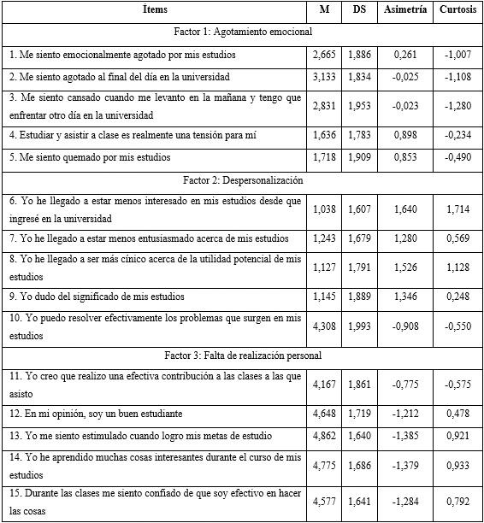

Análisis factorial confirmatorio: a través del AFC se analizó en qué medida el modelo original de la escala (15 ítems distribuidos en 3 factores) se ajustaba a los datos recolectados. Los resultados del modelo original fueron deficientes por lo que, mediante la técnica de modificación de índices, se eliminaron los ítems 2, 4, 5 y 10 y se obtuvieron índices de bondad de ajuste satisfactorios: CFI = 0,988, TLI = 0,984, RMSEA = 0,065; SRMR = 0,042; media cuadrática residual (WRMR) = 0,972. En síntesis, el modelo 2 cumplió con los criterios de bondad de ajuste (tabla 2) y presenta 11 ítems distribuidos en una estructura de 3 factores (Fig. 1).

Tabla 2 - Índices de ajuste de los modelos evaluados mediante el análisis factorial confirmatorio
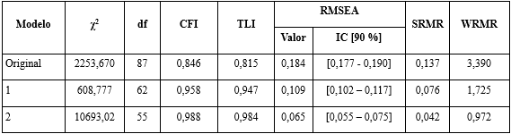
Grado de libertad (df), índice de ajuste comparativo (CFI), índice de Tucker-Lewis (TLI), raíz del error cuadrático medio de aproximación (RMSEA), intervalo de confianza (IC), error cuadrático medio de aproximación (SRMR) y media cuadrática residual (WRMR).

Confiabilidad: fue estimada mediante el coeficiente α de Cronbach, mostró valores aceptables. Para la escala general (α = 0,81, IC 95 % = 0,78–0,83), para el factor agotamiento emocional (α = 0,67, IC 95 % = 0,62–0,70), factor despersonalización (α = 0,85, IC 95 % = 0,82–0,86) y para el factor falta de realización personal (α = 0,87, IC 95 % = 0,85–0,88).

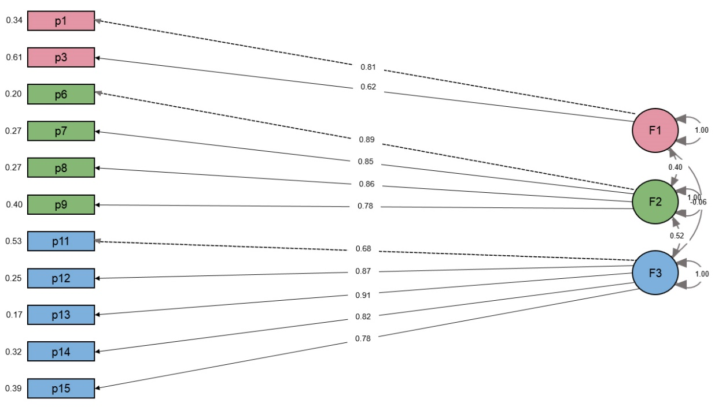
Fig. 1 - Modelo 2 de la escala.

DISCUSIÓN
En Cuba, el estudio del estrés en estudiantes de ciencias médicas se ha convertido en un tema de gran interés para la comunidad científica y académica, sobre todo durante la pandemia por la COVID-19, en la que una parte de esta población ha evidenciado manifestaciones de estrés.⁽²²⁾ Así, el SB puede repercutir en la salud mental y general de la comunidad universitaria; afecta al estudiante en el desempeño de sus actividades académicas.^{(2,3)} Aunque no es una temática de discusión reciente, aún no existen instrumentos de medición adaptados al contexto de los estudiantes cubanos de Estomatología.
La creación, validación y adaptación de escalas para evaluar este fenómeno, conforman una parte fundamental de la psiquiatría actual, pues los instrumentos deben ser útiles no solo para ser aplicados y mejorar los procesos de diagnóstico y tratamiento, sino, también para ayudar al progreso de la ciencia.⁽²³⁾
La validación se realizó siguiendo un enfoque factorial, así, el AFC reveló mejores índices de bondad de ajuste en el modelo 2 (reespecificado), lo cual confirma la existencia de 3 factores y 11 ítems. Aunque este resultado difiere de la versión original de la prueba⁽²⁰⁾ y la versión en español⁽⁴⁾ (15 ítems distribuidos en 3 factores), el modelo actual revela niveles adecuados de fiabilidad mediante el coeficiente α de Cronbach (α = 0,81, IC 95 % = 0,78-0,83), que corroboran la adecuada consistencia interna de los 11 ítems de la escala, que es similar a otros estudios psicométricos.^{(1,4,20,24)}
Con base en estos hallazgos, se asume que existen evidencias satisfactorias de la estructura interna de la escala en su versión de 11 ítems y se confirma así la trifactorialidad del constructo, lo cual demuestra que esta versión cumple con los requisitos de validez y confiabilidad. Aunado a esto, los ítems que se configuran en el instrumento obtenido, abordan aspectos como el sentirse emocionalmente agotado por los estudios y extenuados al final del día en la universidad, en cuanto a la dimensión relacionada con el agotamiento emocional. La dimensión despersonalización cuenta con ítems que se refieren a estar menos interesado en los estudios desde que ingresó en la universidad o a estar menos entusiasmado acerca de los estudios, el llegar a ser más cínicos acerca de la utilidad potencial de los estudios, así como dudar del significado de estos. Por su parte, la dimensión relacionada con la falta de realización personal, incorpora el creer que realizó una efectiva contribución a las clases a las que asistió, ser un buen estudiante, sentirse estimulado cuando logra sus metas de estudio, aprender muchas cosas interesantes durante el curso y sentirse confiado de ser efectivos al hacer las cosas durante las clases.
Todos estos reactivos son de suma importancia pues abordan aspectos muy importantes relacionados con la fatiga que pueden padecer los estudiantes cubanos de Estomatología durante los ejercicios relacionados a la carrera, y más aún, sabiendo que con el reinicio de la actividad docente, luego del confinamiento generado por la pandemia de COVID-19, el cambio de contexto puede ser perjudicial.⁽²²⁾ Por lo tanto, muchas investigaciones han empezado a mostrar evidencias del SB en estudiantes de Estomatología.^{(3,6,7,9,10,11,12)} En tal sentido, Gil Álvarez y otros⁽¹⁷⁾ no solo detectaron altos niveles de agotamiento emocional en estudiantes del quinto año de Estomatología, sino que señalan la importancia de realizar estudios acerca del burnout académico en los estudiantes para detectar oportunamente cualquier posible alteración en alguna de sus dimensiones, determinar la mejor manera de apoyarlos, informarles de su presencia y motivarlos a buscar ayuda profesional si se sienten afectados para prevenir a tiempo que padezcan altos niveles de agotamiento emocional.
El estudio posee limitaciones. En primer lugar, el aplicar un muestreo no probabilístico e intencional puede haber generado un sesgo de selección. Segundo, no se emplearon otras medidas para evaluar la validez externa. Tercero, no fue posible realizar un análisis test-retest, lo cual hubiera permitido tener datos sobre la estabilidad temporal de los puntajes de la versión de 11 ítems.
Se validó una escala de burnout académico de 11 ítems, la cual posee evidencias de validez y confiabilidad adecuadas para evaluar el síndrome de burnout en estudiantes cubanos de Estomatología.

Agradecimientos
A los estudiantes participantes y a los investigadores que encuestaron en las diferentes universidades: Adrián Alejandro Vitón-Castillo, Olga Lidia Véliz-Concepción, Rolando Torrecilla-Venegas, Leonardo Valdés-Gamboa y Diana Tusell-Hormigó.

REFERENCIAS BIBLIOGRÁFICAS
1. Eckleberry-Hunt J, Kirkpatrick H, Barbera T. The problems with burnout research. Acad Med. 2018; 93(3):367–70. DOI: 10.1097/acm.0000000000001890
2. Irandoost SF, Yoosefi Lebni J, Soofizad G, Chaboksavar F, Khalili S, Mehedi N, et al. The prevalence of burnout and its relationship with capital types among university staff in Tehran, Iran: A cross-sectional study. Heliyon. 2021;7(1):5–10. DOI: 10.1016/j.heliyon.2021.e06055
3. Pérez F, Cartes-Velásquez R. Estrés y burnout en estudiantes de Odontología: una situación preocupante en la formación profesional. EDUMECENTRO. 2015 [acceso: 14/01/2022]; 7(2):179-90. Disponible en: http://www.revedumecentro.sld.cu/index.php/edumc/article/view/570
4. Simancas-Pallares MA, Fortich Mesa N, González Martínez FD. Validez y consistencia interna del Inventario Maslach para burnout en estudiantes de Odontología de Cartagena, Colombia. Rev Colomb Psiquiatr. 2017; 46(2):103–9. DOI: 10.1016/j.rcp.2016.02.003
5. Kilic R, Nasello JA, Melchior V, Triffaux JM. Academic burnout among medical students: respective importance of risk and protective factors. Public Health. 2021; 198: 187–95. DOI: 10.1016/j.puhe.2021.07.025
6. García-Castro LS, Espino-Cumpa LC. Prevalencia del síndrome de burnout en estudiantes de pregrado de la Facultad de Estomatología de la UCSUR, Lima 2013. Rev Cient Odontol. 2014 [acceso: 14/01/2022]; 2:92-101. Disponible en: https://revistas.cientifica.edu.pe/index.php/odontologica/article/download/108/103
7. Meyerson J, Gelkopf M, Eli I, Uziel N. Burnout and professional quality of life among Israeli dentists: the role of sensory processing sensitivity. Int Dent J. 2020; 70(1):29–37. DOI: 10.1111/idj.12523
8. Lee CY, Wu JH, Du JK. Work stress and occupational burnout among dental staff in a medical center. J Dent Sci. 2019; 14(3): 295–301. DOI: 10.1016/j.jds.2019.01.006
9. Arora S, Knight A. Questionnaire Survey of Burnout Amongst Dentists in Singapore. Int Dent J. 2021;1–8. DOI: 10.1016/j.identj.2021.08.054
10. Uribe MA, Illesca M. Burnout en estudiantes de enfermería de una universidad privada. Inv Ed Med. 2017 [acceso: 14/01/2022]; 6(24):234-41. Disponible en: https://www.sciencedirect.com/science/article/pii/S2007505716300825
11. Kwak EJ, Ji YA, Baek SH, Baek YS. High levels of burnout and depression in a population of senior dental students in a school of dentistry in Korea. J Dent Sci. 2021; 16(1):65–70. DOI: 10.1016/j.jds.2020.07.009
12. Castro-Rodríguez Y, Valenzuela-Torres O, Hinojosa-Añorga M, Piscoche-Rodríguez C. Agotamiento emocional en estudiantes de Odontología de la Universidad Nacional Mayor de San Marcos. Rev Haban Cienc Méd. 2018 [acceso: 14/01/2022]; 18(1):150-63. Disponible en: https://www.revhabanera.sld.cu/index.php/rhab/article/view/2427
13. Pérez F, Caro P, Valenzuela B, Ortiz J & Narvaez J. Association of burnout with stress, coping strategies and vocational satisfaction in Chilean clinical dental students. J Oral Res. 2016; 5(8):320-27. DOI: 10.17126/joralres.2016.067
14. Muñoz F, Medina A, Carrasco C, Pérez C, Ortiz L. Antecedentes académicos como predictores de Burnout en estudiantes de primer año de Odontología. Educ Méd Sup. 2017 [acceso: 14/01/2022]; 31(2). Disponible en: http://www.ems.sld.cu/index.php/ems/article/view/927
15. Peralta-Ayala C, Moya TJ. Síndrome de Burnout en estudiantes de Odontología. Dom Cien. 2017; 3(1):432-42. DOI: 10.23857/dom.cien.pocaip.2017.3.1.432-442
16. Jiménez-Ortiz JL, Islas-Valle RM, Jiménez-Ortiz JL, Pérez-Lizárraga, Hernández-García ME, González-Salazar F. Emotional exhaustion, burnout, and perceived stress in dental students. J Int Med Res. 2019; 47(9):4251–9. DOI: 10.1177/0300060519859145
17. Gil JA, Cruz D. El burnout académico y el engagement en estudiantes de quinto año de Estomatología. EDUMECENTRO. 2018 [acceso: 14/01/2022]; 10(4):37-53. Disponible en: https://scielo.sld.cu/pdf/edu/v10n4/edu03418.pdf
18. Maslach C, Jackson SE. The measurement of experienced burnout. J Organ Behav. 1981; 2(2):99–113. DOI: 10.1002/job.4030020205
19. Alsharif A. The protective role of resilience in emotional exhaustion among dental students at clinical levels. Psychol Res Behav Manag. 2020; 13:989–95. DOI: 10.2147/prbm.s281580
20. Schaufeli W, Salanova M, González-Romá V, Bakker A. The measurement of engagement and burnout: a two-sample confirmatory factor analytic approach. J Happiness Studies. 2002; 3(1):71-92. DOI: 10.1023/A:1015630930326
21. Hu L, Bentler PM. Cutoff criteria for fit indexes in covariance structure analysis: Conventional criteria versus new alternatives. Struct Equ Model Multidiscip J. 1999;6(1):1-55. DOI: 10.1080/10705519909540118
22. Hernández-García F, Góngora Gómez O, González-Velázquez VE, Pedraza-Rodríguez EM, Zamora-Fung R, Lazo Herrera LA. Perceived Stress by Students of the Medical Sciences in Cuba Toward the COVID-19 Pandemic: Results of an Online Survey. Rev Colomb Psiquiatr. 2021; 50(3):176–83. DOI: 10.1016/j.rcp.2021.02.011
23. Corrales-Reyes IE, Carranza-Esteban R, Mamani-Benito O, Naranjo-Zaldívar H, Mejia C. Impacto académico de la COVID-19 en estudiantes cubanos de Estomatología. Rev Cubana Estomatol. 2021 [acceso: 14/01/2022]; 58(3):e3678. Disponible en: http://www.revestomatologia.sld.cu/index.php/est/article/view/3678
24. Roncero C. La validación de instrumentos psicométricos: un asunto capital en la salud mental. Salud Ment. 2015; 38(4):235-36. DOI: 10.17711/sm.0185-3325.2015.032

Conflictos de intereses
Los autores no tienen conflictos de interés que declarar ni fuentes de financiación.

Contribuciones de los autores
Conceptualización: Ibraín Enrique Corrales-Reyes.
Curación de datos: Ibraín Enrique Corrales-Reyes, José Daniel Villegas-Maestre, Juan Arturo Berenguer-Gouarnaluses, Lilian Susana Torres-Fernández.
Análisis formal: Ibraín Enrique Corrales-Reyes, Renzo Felipe Carranza-Esteban.
Investigación: Ibraín Enrique Corrales-Reyes, José Daniel Villegas-Maestre, Juan Arturo Berenguer-Gouarnaluses, Lilian Susana Torres-Fernández.
Metodología: Ibraín Enrique Corrales-Reyes, Renzo Felipe Carranza-Esteban.
Administración del proyecto: Ibraín Enrique Corrales-Reyes, Renzo Felipe Carranza-Esteban.
Recursos: Ibraín Enrique Corrales-Reyes, José Daniel Villegas-Maestre, Juan Arturo Berenguer-Gouarnaluses, Lilian Susana Torres-Fernández, Oscar Mamani-Benito, Renzo Felipe Carranza-Esteban.
Supervisión: Ibraín Enrique Corrales-Reyes, Renzo Felipe Carranza-Esteban.
Validación – verificación: Ibraín Enrique Corrales-Reyes, Renzo Felipe Carranza-Esteban.
Visualización: Ibraín Enrique Corrales-Reyes, Renzo Felipe Carranza-Esteban.
Redacción – borrador original: Ibraín Enrique Corrales-Reyes, José Daniel Villegas-Maestre, Oscar Mamani-Benito, Renzo Felipe Carranza-Esteban.
Redacción – revisión y edición: Ibraín Enrique Corrales-Reyes, José Daniel Villegas-Maestre, Juan Arturo Berenguer-Gouarnaluses, Lilian Susana Torres-Fernández, Oscar Mamani-Benito, Renzo Felipe Carranza-Esteban.

